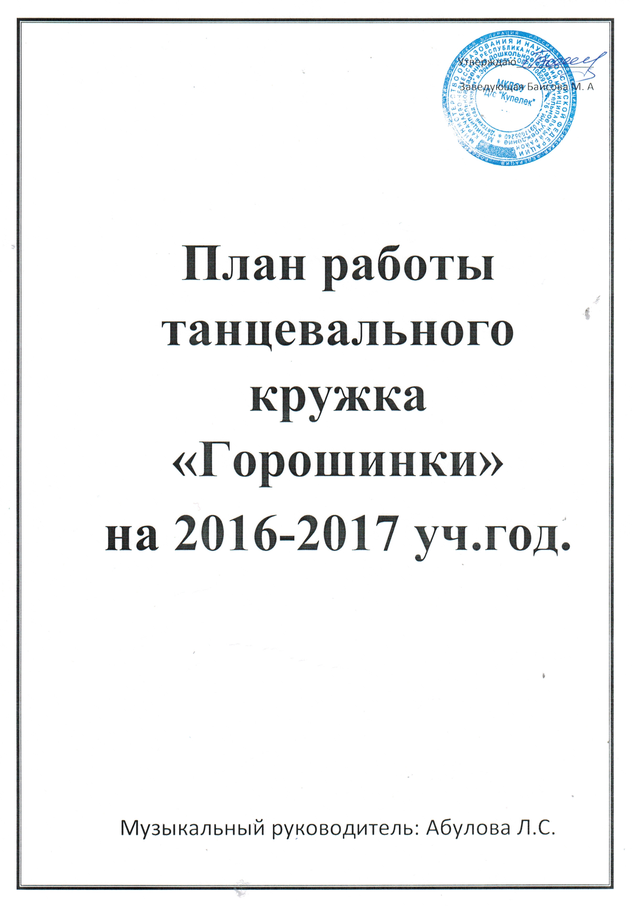

**Учебно- тематический план**

**СТАРШАЯ ГРУППА**

**Общее количество часов – 36**

**Количество в неделю – 1**

|  |  |  |  |  |  |  |
| --- | --- | --- | --- | --- | --- | --- |
| **Период прохождения**  **материала** | **Перечисление тем теория** | **Количество**  **часов** | **Перечисление тем практика** | **Количество**  **часов** | **Итоговые**  **мероприятия** | **Кол-во**  **часов** |
| **Сентябрь** | *Тема1.*«Диагностика уровня музыкально-двигательных способностей детей на начало года.  *Тема 2. «*Культура поведения  на занятиях хореографии» | 2 | *Тема 1.*  «Волшебная осень» | 3 | «Путешествие в  осенний лес» | 1 |
| **Октябрь** | *Тема 3. «*Культура  поведения  в театре» | 1 | 3 |
| **Ноябрь** | *Тема 4.*  «Танцевальное искусство» | 1 | 1 |
| **Декабрь** | *Тема 5.*  «Виды  хореографии» | 1 | *Тема 2.*  «Здравствуй,  гостья-зима!» | 2 | «Новогодняя  сказка» | 1 |
| **Январь** | *Тема 6.*  «Сюжетный танец» | 1 | 2 |
| **Февраль** | *Тема 7.*  «Народный танец» | 1 | 3 |
| **Март** | *Тема 8.*  «Бальный танец» | 1 | *Тема 4.*  «В гости  к весне» | 4 | «Весенняя капель» | 1 |
| **Апрель** | *Тема 9.*  «Историко  – бытовой танец» | 1 | 2 |
| **Май** | *Тема 10.*  «Танцевальный  Воскресенск» | 1 | *Тема 5.*  «Здравствуй,  лето!» | 2 | «День  города» | 1 |

Содержание программы

|  |  |  |  |  |
| --- | --- | --- | --- | --- |
| месяц | 1 неделя | 2 неделя | 3 неделя | 4 неделя |
| С  Е  Н  Т  Я  Б  Р  Ь | Занятие 1.  *Вводное занятие.*  *Тема «*Диагностика уровня музыкально-двигательных способностей детей на начало года». | Занятие 2.  *Тема*«Культура поведения на занятиях хореографии»:  - познакомить детей с правилами и манерой поведения;  - с формой одежды и прической;  - с отношениями между мальчиками и девочками.  «Танец с осенними листьями и зонтиками»  М. Ленграна. | Занятие 3.  Упражнения на ориентировку в пространстве:положение прямо (анфас), полуоборот, профиль.  Положения и движения ног: позиции ног (выворотные); relleve  по 1,2,3 позициям.  «Танец с осенними листьями и зонтиками»  М. Ленграна. | Занятие 4.  Упражнения на ориентировку в пространстве: квадрат.  Положения и движения ног: sotte по 1,2.6, sotte в повороте (по точкам зала).  «Танец с осенними листьями и зонтиками»  М. Ленграна. |
| О  К  Т  Я  Б  Р  Ь | Занятие 5.  *Тема 3. «*Культура  поведения в театре».  - Познакомить детей с культурой и правилами поведения при посещении театров.  Положения и движения ног: demi – plie по 1,2,3 позициям; сочетание маленького приседания и подъема на полупальцы, шаги на полупальцах с продвижением вперед и назад.  Танцевальная композиция «Осенний парк» Е. Доги. | Занятие 6.  Упражнения на ориентировку в пространстве: свободное размещение по залу, пары, тройки.  Положения и движения ног: шаги с высоким подниманием ноги согнутой в колене вперед и назад на полупальцах; demi-plie  с одновременной работой рук.  Танцевальная композиция «Осенний парк» Е. Доги. | Занятие 7.  Танцевальная комбинация, основанная на элементах классического танца.  Танцевальная композиция «Осенний парк» Е. Доги. | Занятие 8.  Итоговое занятие «Путешествие в осенний лес» |
| Н  О  Я  Б  Р  Ь | Занятие 9.  *Тема*«Танцевальное искусство».  - Познакомить детей с понятиями «танцевальное искусство», «хореографический образ», «пластика», «жест», «выразительность». | Занятие 10.  Положения и движения рук: положение рук на поясе – кулачком; смена ладошки на кулачок.  Движения ног: шаг с каблука в народном характере; простой шаг с притопом. | Занятие 11.  Положения и движения рук: переводы рук из одного положения в другое (в характере русского танца).  «Танец Солдатиков и Куколок» | Занятие 12.  Движения ног: простой переменный шаг с выносом ноги на каблук в сторону (в конце музыкального такта); простой переменный шаг с выносом ноги на пятку в сторону и одновременной открыванием рук в стороны (в заниженную 2 позицию).  «Танец Солдатиков и Куколок». |
| Д  Е  К  А  Б  Р  Ь | Занятие 13.  *Тема*«Виды хореографии».  - Познакомить детей с видами хореографии:  классический, народный, бальный, историко-бытовой и современные танцы.  Движения ног: battementtendu вперед и в сторону на носок (каблук) по 1 свободной позиции, в сочетании с demi-plie; притоп простой, двойной, тройной. | Занятие 14.  Положения и движения рук: «приглашение».  Движения ног: простой русский шаг назад через полупальцы на всю стопу; хлопки в ладоши – двойные, тройные;  руки перед грудью – «полочка».  «Танец Солдатиков и Куколок» | Занятие 15.  Положения рук в паре:  «лодочка» (поворот под руку).  Движения ног:  Простой шаг с притопом с продвижением вперед, назад; простой бытовой шаг по парам под ручку вперед, назад; танцевальный шаг по парам (на последнюю долю приседание и поворот корпуса в сторону друг друга).  «Танец Солдатиков и Куколок» | Занятие 16.  Итоговое занятие «Новогодняя сказка». |
| Я  Н  В  А  Р  Ь | Занятие 17.  *Тема*«Сюжетный танец».  Положение рук в паре: «под ручки» (лицом друг к другу).  Движения ног: простой бытовой шаг по парам в повороте, взявшись под ручку противоположными руками. Упражнения на ориентировку в пространстве:колонна по одному, по парам, тройкам, по четыре. | Занятие 18.  Положения рук в паре:  сзади за талию (по парам, тройкам).  Движения ног:  танцевальный шаг по парам, тройкам ( с положением  рук сзади за талию).  Упражнения на ориентировку в пространстве:диагональ.  Танец «Птичка польку танцевала»  А. Рыбникова. | Занятие 19.  Упражнения на ориентировку в пространстве: «змейка»;  «ручеек».  Танцевальная комбинация, построенная на шагах народного танца.  Танец «Птичка польку танцевала»  А. Рыбникова. | Занятие 20.  Танцевальная комбинация, построенная на шагах народного танца.  Движения ног: прыжки с поджатыми ногами.  Танец «Птичка польку танцевала»  А. Рыбникова. |
| Ф  Е  В  Р  А  Л  Ь | Занятие 21.  *Тема*«Народный танец».  - Познакомить детей с костюмами музыкой и культурными особенностями русского народа.  Движения ног: «шаркающий шаг», «елочка»; (мальчики)  подготовка к присядке (плавное и резкое опускание вниз по 1 прямой и свободной позиции). | Занятие 22.  Движения ног: «гармошка»;(девочки)  простой бег с открыванием рук в подготовительную позицию (вверху, между 2 и 3 позициями).  Движения ног: «ковырялочка» с двойным и тройным притопом;(девочки) маленькое приседание (с наклоном корпуса), руки перед грудью «полочка».Танцевальная композиция «Калинка». | Занятие 23.  Движения ног: поклон на месте с руками;  поклон с продвижением вперед и отходом назад;(мальчики) подскоки на двух ногах (1 прямая, свободная позиция);  (девочки) бег с сгибанием ног назад по диагонали, руки перед грудью «полочка».  Танцевальная композиция «Калинка». | Занятие 24.  Упражнения на ориентировку в пространстве:«звездочка» «корзиночка».  Танцевальная композиция «Калинка». |
| М  А  Р  Т | Занятие 25.  *Тема*«Бальный танец».  - Познакомить детей с понятием «бальный танец» - вальс, полька. | Занятие 26.  *Тема*« В гости к весне». Танцевальная комбинация, построенная на элементах бального танца. | Занятие 27.  Постановка корпуса, головы, рук и ног.  Танец «Колхозная полька» М. Дунаевский. | Занятие 28.  Движения ног: шаги: бытовой и танцевальный; поклон, реверанс.  Танец «Колхозная полька» М. Дунаевский. |
| А  П  Р  Е  Л  Ь | Занятие 29.  *Тема*«Историко-бытовой танец».  - Познакомить детей с понятием историко-бытовой танец»:менуэт, полонез.  Движения ног:  «боковой галоп» простой (по кругу). «боковой галоп» с притопом (по линиям). | Занятие 30.  Движения ног: «пике» (одинарный) в прыжке.  Танец «Колхозная полька» М. Дунаевский. | Занятие 31.  Положения рук в паре:  основная позиция.  Движения ног: легкий бег на полупальцах по кругу по парам лицом и спиной вперед.  Движения в паре: (мальчик) присед на одно колено, (девочка) легкий бег вокруг мальчика. Танец «Колхозная полька»  М. Дунаевский. | Занятие 32.  Движения в паре: «боковой галоп» вправо, влево; легкое покачивание лицом друг к другу; поворот по парам.  Танец «Колхозная полька» М. Дунаевский. |
| М  А  Й | Занятие 33.  *Тема*«Танцевальный Воскресенск».  -  Рассказать детям о танцевальных коллективах города.  Движения ног: боковой подъемный шаг.  Положения рук в паре: «корзиночка». | Занятие 34.  Подготовка к итоговому занятию. | Занятие 35.  Итоговое занятие «День города» | Занятие 36.  Диагностика уровня музыкально-двигательных способностей детей. |
| **Итого: 36 часов** | | | | |